NEBOJTE SE BÁT. HOROROVÝ DEBUT LUKÁŠE ZÁLESKÉHO MÁ ČTYŘI STRANY MINCE
Praha, 22. června 2020
Sedmileté holčičky bývají roztomilé a nevinnost sama, že? To platí jen v případě, že se nejedná o cyklus čtyř hororových povídek mladého literárního debutanta Lukáše Záleského, který pod hlavičkou nakladatelství Cosmopolis právě vydává knížku Čtyři strany mince. Zaručeně kápnou do noty všem milovníkům napětí a příznivcům stylu Stephena Kinga.

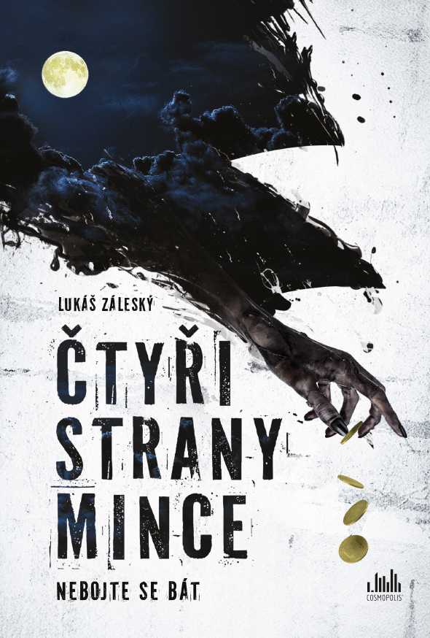
Lukáš Záleský předkládá čtenáři čtyři hororově laděné povídky, které zaručeně zneklidní každou náturu.

První příběh vypráví o mladém páru, kterému se podaří najít účetního k nezaplacení. Peníze se jen kupí, což je skvělé, pokud v tom ovšem není háček…

Druhá povídka zavede čtenáře na malé americké městečko v období Halloweenu. Obvykle veselá a radostná událost napěchovaná sladkostmi a dětským smíchem však nabere nečekaný spád…

Napotřetí sledujte život hrdinného doktora, který vytrhne přejetého chodce ze spárů smrti. Lidé ve městě ho plácají po zádech. Kdyby ovšem tušili…

Knihu uzavírá povídka o sedmileté holčičce, která je nevinnost sama, ale jen v momentě, kdy se někdo dívá…

144 stran, formát 130 x 190, pevná vazba, 199 Kč

O autorovi Lukáši Záleském:
Narozen v těžké době v den jedné z největších bitev války v Bosně a Hercegovině v roce 1993. Už v sedmi letech absolvoval svůj první bojový seskok, při kterém si holýma rukama probojoval cestu přes čtyři sta dvacet ozbrojených vojáků. V deseti měl už přes tisíc potvrzených zabití včetně pěti žraloků, sedmi divokých lvů, padesáti krokodýlů a jedné velmi zlé velryby, která podváděla na daních.

Ve svých dvaceti se pak pravidelně umisťoval v seznamu nejnebezpečnějších mužů světa, zároveň byl také osobností roku časopisu LIFE, třikrát nekrásnějším mužem světa a nejžádanějším mládencem a rovněž pro svůj multi miliardový majetek osobnost roku časopisu FORBES. V šestadvaceti pak nezištně daroval ledvinu, plíci a část jater umírajícímu, pětiletému, velmi roztomilému sirotkovi a dostal ocenění prezidenta republiky, které ale pokorně odmítl.

Všechny tyto úspěchy ale blednou před událostí z roku 2020, kdy napsal knihu Čtyři strany mince.
Už se šušká o ceně Jaroslava Seiferta, ceně Magnesia Litera, pochopitelně také o Nobelově ceně a Steven Spielberg už udělal nemalou nabídku na filmová práva.

https://www.instagram.com/zalesky.lukas/

K dispozici na vyžádání:
- PDF ukázka
- recenzní výtisky
- knihy do soutěží

Kontaktní údaje:
Kristina Neumannová Bílá
Nakladatelský dům GRADA
U Průhonu 22, 170 00 Praha 7
e-mail: bila@grada.cz, 234 264 426
http://www.grada.cz/

